KUPNÍ SMLOUVA
dle § 2079 a násl. zákona č. 89/2012 Sb., občanského zákoníku

Evidenční číslo smlouvy: 0802/25/04/OLVaS Smluvní strany:
- Fakultní nemocnice Plzeň
Edvarda Beneše 1128/13, 301 00 Plzeň IČO: 00669806, DIČ: CZ00669806
Zastoupená doc. MUDr. Václavem Šimánkem, Ph.D., ředitelem bankovní spojení: Česká národní banka, číslo účtu: 33739311/0710
dále jen „Kupující“ a
- ALCETEK s.r.o.
N. Aloise Jiráska 132, 563 01 Lanškroun IČO: 28847008 DIČ: CZ28847008
Obchodní rejstřík: vedený v Hradci Králové, oddíl C, vložka 30675 zastoupená: Jindrou Šolcovou, jednatel
bankovní spojení: Komerční banka, a.s., číslo účtu: 107-2148450277/0100

dále jen „Prodávající“

uzavírají smlouvu kupní (dále jen smlouva).

I.

Předmět plnění

- Předmětem této smlouvy je dodávka a montáž 1 ks Mycí stroj podlahový bateriový – Fimap iMx Bt pro stravovací provoz ve Fakultní nemocnici Plzeň - Lochotín (dále jen zboží), blíže specifikovaného v nabídce prodávajícího ze dne 12.6.2025 a to včetně dopravy, montáže, uvedení do provozu a zaškolení obsluhy.

- Dodávka bude realizována v souladu s požadavky, uvedenými ve Výzvě k podání nabídky „Mycí stroj podlahový bateriový pro Fakultní nemocnici Plzeň“ ze dne 9.6.2025 (dále jen Výzva).
- Součástí dodávky zboží budou rovněž všechny potřebné komponenty pro uchycení, montáž.

- Prodávající se touto smlouvou zavazuje, že za podmínek v ní dohodnutých dodá zboží, které je specifikované ve Výzvě a nabídce prodávajícího a kupující se zavazuje, že dodané zboží, které splní účel smlouvy, převezme a zaplatí kupní cenu.
- Smluvní strany se dohodly, že dodané zboží musí být nové, nepoužité a v oblasti kvality musí splňovat parametry I. jakosti.

II.

Kupní cena

- Kupní cenu prodávaného zboží, uvedeného v čl. I. této smlouvy sjednaly smluvní strany na

částku ve výši | 107 199,00 | Kč bez DPH
DPH 21 % | 22 512,00 | Kč
Cena celkem | 129 711,00 | Kč vč. DPH

- Kupní cena je podrobně specifikována v příloze č.1 této smlouvy.

- Kupní cena dle předchozího odstavce zahrnuje cenu zboží včetně příslušenství a veškeré náklady na dopravu do místa plnění včetně související manipulace, balné, pojištění přepravy, celní a daňové poplatky, složení a přesun na místo montáže, montáž a uvedení do provozu, revizní činnosti, zaškolení obsluhy, veškerou dokumentaci ke zboží a další náklady prodávajícího.

- Kupní cena je garantována jako cena maximální, nejvýše přípustná.

III.

Doba, místo a způsob plnění

- Prodávající se zavazuje předat kupujícímu předmět plnění nejpozději do 2 týdnů od uzavření této smlouvy.
- Prodávající je povinen vyzvat kupujícího k převzetí předmětu plnění nejméně 3 pracovní dny předem. Kontaktní osobou za kupujícího je XXX, vedoucí Oddělení údržby kuchyňských a prádelenské technologie, tel. XXX.

- Je-li to pro dodání zboží nezbytné, prodávající poskytne kupujícímu technické parametry a požadavky pro realizaci stavební připravenosti. Dodávka a montáž proběhne po realizaci stavební připravenosti, která bude zajištěna kupujícím.

- Místem plnění je Fakultní nemocnice Plzeň – Lochotín, alej Svobody 923/80, 323 00 Plzeň, Zásobovací ústředna, Oddělení léčebné výživy a stravování (OLVaS). Vykládka proběhne na venkovní rampě o výšce cca 1,00 m a s pozvolným šikmým nájezdem na rampu. Zařízení musí být zabaleno způsobem vhodným ke zvolenému druhu přepravy tak, aby se předešlo jeho poškození.

- Součástí dodávky zboží je i doprava a montáž tzn. doprava do místa plnění včetně související manipulace, přesun na místo montáže, vybalení a uvedení do provozu a odzkoušení všech funkcí. Zaškolení obsluhy odborným technikem, obsahující ovládání a provozní údržbu.
- O průběhu a výsledku předání a převzetí předmětu plnění sepíší smluvní strany předávací protokol, který bude obsahovat specifikaci zboží, místo a datum předání.

- Prodávající v rámci předání předmětu plnění předá kupujícímu níže uvedené doklady:
  - dodací list,
  - předávací protokol,
  - záruční list,
  - prohlášení o shodě dle zákona č. 22/1997 Sb., o technických požadavcích na výrobky v platném znění, vydané oprávněnou osobou,
  - prohlášení, že výrobek splňuje hygienické požadavky na výrobky pro styk s potravinami a pokrmy, vydané dle platné legislativy EU a ČR,
  - osvědčení o jakosti a kompletnosti výrobku,
  - jedná-li se o elektrický spotřebič, protokol o kontrole elektrického spotřebiče, zprávu o revizi připojení elektrického spotřebiče a ostatní potřebné revize,
  - návod k obsluze a uživatelská dokumentace v českém jazyce,
  - protokol o zaškolení obsluhy.

Doklady, prokazující kvalitativní technické vlastnosti výrobků, musí být platné v okamžiku jejich uvedení do provozu a předání kupujícímu.

- Kupující je oprávněn odmítnout zboží převzít, bude-li se na něm či jeho části vyskytovat v okamžiku předání vada. Kupující je též oprávněn odmítnout převzetí zboží v případě, že nebyly splněny všechny povinnosti prodávajícího dle tohoto článku nebo v případě, že zkušební provoz neproběhl bez závad. Zboží se považuje za dodané a závazek prodávajícího dodat zboží je splněn okamžikem převzetí zboží kupujícím bez vad.

- Převezme-li kupující zboží s vadami, uvedenými v předávacím protokolu, je prodávající povinen vady zboží neprodleně odstranit.
- Kupující nabývá vlastnické právo k předmětu smlouvy dnem předání zboží. Nebezpečí škody na zboží přechází na kupujícího dnem předání zboží, uvedeným v předávacím protokolu.

IV.

Platební podmínky

- Prodávající je oprávněn fakturovat kupní cenu dle čl. II této smlouvy po převzetí zboží kupujícím na základě potvrzeného předávacího protokolu bez vad a nedodělků. Kupující se zavazuje uhradit kupní cenu za zboží na účet prodávajícího v den splatnosti.
- Splatnost faktury (daňového dokladu) bude prodávajícím stanovena na 30 kalendářních dní od data vystavení faktury. Za uhrazení kupní ceny se považuje den připsání finanční částky představující kupní cenu na účet prodávajícího.

- V případě, že zboží bude převzato s vadami, není kupující do doby, než prodávající vady odstraní povinen uhradit prodávajícímu kupní cenu a neocitá se tak v prodlení.
- Faktura vystavená prodávajícím za dodané zboží musí obsahovat náležitosti daňového dokladu dle zákona č. 235/2004 Sb., o dani z přidané hodnoty, ve znění pozdějších předpisů a náležitosti v souladu se smluvními ujednáními. V případě, že faktura nebude mít odpovídající náležitosti, je kupující oprávněn zaslat ji ve lhůtě splatnosti zpět prodávajícímu k doplnění, aniž se tak dostane do prodlení se splatností. V takovém případě je prodávající povinen vystavit fakturu novou. Doba splatnosti opravené nebo doplněné faktury počne běžet dnem jejího doručení kupujícímu.

- Na faktuře bude uvedeno číslo smlouvy kupujícího. Úhradu za dodané zboží provede kupující v
české měně. Kupující neposkytne prodávajícímu zálohu na kupní cenu.

V.

Odpovědnost za vady, záruka

- Prodávající je povinen předat kupujícímu zboží v množství a kvalitě odpovídající této smlouvě a účelu dodávek, právním předpisům a příslušným technickým normám.
- Vadou, která má za následek porušení smlouvy podstatným způsobem se rozumí neúplnost dodávek, nefunkčnost zařízení nebo jeho části, právní vady nebo neplnění výrobcem nebo prodávajícím proklamované hodnoty technických parametrů zařízení.

- Nároky z vad zboží se řídí ust. § 2099 a násl. občanského zákoníku.
- Prodávající poskytuje ve smyslu ust. § 2113 občanského zákoníku kupujícímu záruku za jakost zboží po dobu 24 měsíců. Záruční doba začíná běžet ode dne protokolárního převzetí zboží.

- Prodávající je povinen v záruční době odstranit závady na zboží bez zbytečného prodlení s nástupem technika na opravu do 48 hodin od nahlášení závady kupujícím včetně dodání náhradního dílu.

VI.

Výhrada vlastnictví

- Prodávající prohlašuje, že je výlučným vlastníkem zboží, zboží je nové, nepoužité a neváznou na něm žádné dluhy, zástavní práva nebo jiná práva třetích osob.

- Prodávající výslovně ujistil kupujícího, že zboží je bez jakýchkoliv vad. Povinností kupujícího je, aby si zboží při převzetí zběžně prohlédl, zda na něm nejsou zjevné vady.
- Kupující není povinen zboží převzít, pokud na něm shledá zjevné vady.

- Vlastnická práva k dodanému zboží včetně obalu přechází na kupujícího okamžikem převzetí zboží.

VII.

Sankce

- Pro případ prodlení prodávajícího s předáním zboží sjednávají smluvní strany smluvní pokutu ve výši 0,01% z hodnoty plnění za každý den trvání prodlení.
- Pro případ prodlení kupujícího s úhradou kupní ceny sjednávají smluvní strany úrok z prodlení ve výši 0,01% z neuhrazené části kupní ceny za každý den trvání prodlení.

- Smluvní pokuta je splatná do 10 dnů poté, co bude písemná výzva oprávněné strany doručena straně povinné.
- Smluvní pokuty sjednané v této smlouvě nemají vliv na případný nárok na náhradu škody způsobenou porušením smluvní povinnosti.

VIII.

Platnost smlouvy
- Smlouva nabývá platnosti dnem jejího podpisu oběma smluvními stranami a účinnosti dnem zveřejnění v registru smluv.

IX.

Ukončení platnosti smlouvy

- Každá ze smluvních stran má právo od této smlouvy písemně odstoupit, jestliže druhá strana nesplní povinnost, kterou podle této smlouvy či zákona má. Důvodem k odstoupení od smlouvy je především nesplnění závazku prodávajícího odevzdat zboží v termínu dle čl. III této smlouvy a skutečnost, že zboží nebude mít dohodnuté vlastnosti, bude mít vady bránící jeho obvyklému užívání a prodávající po upozornění kupujícím neprodleně nezjedná nápravu.

X.

Závěrečná ustanovení

- Nedílnou součástí této smlouvy jsou přílohy, vymezující předmět, rozsah a cenu plnění.

Seznam příloh:
Příloha č. 1: Cenová nabídka

- Pohledávky z této smlouvy může prodávající převést na jinou osobu jen s předchozím souhlasem kupujícího.
- V podmínkách a vztazích neupravených touto smlouvou se strany řídí ustanoveními zákona
č. 89/2012 Sb., občanský zákoník.

- Změny a doplňky této smlouvy lze činit pouze písemně, číslovanými dodatky, podepsanými oběma smluvními stranami.
- Tato smlouva, včetně příloh, je vyhotovena ve dvou stejnopisech a každá smluvní strana obdrží její jedno vyhotovení.

- Prodávající podpisem smlouvy souhlasí se zveřejněním všech náležitostí smluvního vztahu.

- Smluvní strany shodně a svobodně prohlašují, že se bez výhrad shodly na tom, že Fakultní nemocnice Plzeň zveřejní tuto smlouvu a související přílohy v Registru smluv, ve lhůtě a za podmínek stanovených dle zákona č. 340/2015 Sb., a to včetně osobních údajů.
- Prodávající a kupující shodně prohlašují, že si tuto smlouvu před jejím podpisem přečetli, že byla uzavřena po vzájemném projednání podle jejich pravé a svobodné vůle, určitě, vážně a srozumitelně, nikoliv v tísni a za nápadně nevýhodných podmínek.
Dne: Dne: 20. 06. 2025

razítko a podpis Kupujícího doc. MUDr. Václav Šimánek, Ph.D.
ředitel FN Plzeň

razítko a podpis Prodávajícího

NABÍDKA DRHNOUCÍHO číslo: 12_06_2025HK
PODLAHOVÉHO STROJE S KRÁČEJÍCÍ OBSLUHOU
Dodavatel:
ALCETEK s.r.o.
N. Aloise Jiráska 132
56301 Lanškroun  Czech Republic  IČ: 28847008 DIČ: CZ28847008  Doprava: dodavatelem  Úhrada: bankovním převodem  Banka:  Číslo účtu: |  | Odběratel: Zákaznické číslo:  XXX  Fakultní nemocnice Plzeň  alej Svobody 923/80, 323 00 Plzeň  Tel: XXX  E-mail: XXX  IČO: DIČ:
 |  | Platební podmínky: |  | převodem se splatností 30 dní
 |  | Záruční doba: |  | 24 měsíců
 |  | Datum vystavení: |  | 12.06.2025
 |  | Měna: |  | Kč (CZK)
 |  | Sazba DPH: |  | 21%
Drhnoucí podlahový stroj s kráčející obsluhou - Fimap iMx Bt
 | Název | Počet | Cena za 1 ks bez DPH |  |  | Cena celkem bez DPH
 | Fimap iMx Bt | 1 | 133 999,- |  |  | 133 999,-
 | Příslušenství v ceně stroje: |  |  |  |  | -
 | Diskový kartáč | 1 |  |  |  | -
 | Stírací lišta | 1 |  |  |  | -
 | Nabíječka baterií | 1 |  |  |  | -
 | Baterie mokrá 97 Ah | 2 |  |  |  | -
 |  |  |  |  |  | -
 |  |  |  | - |  | -
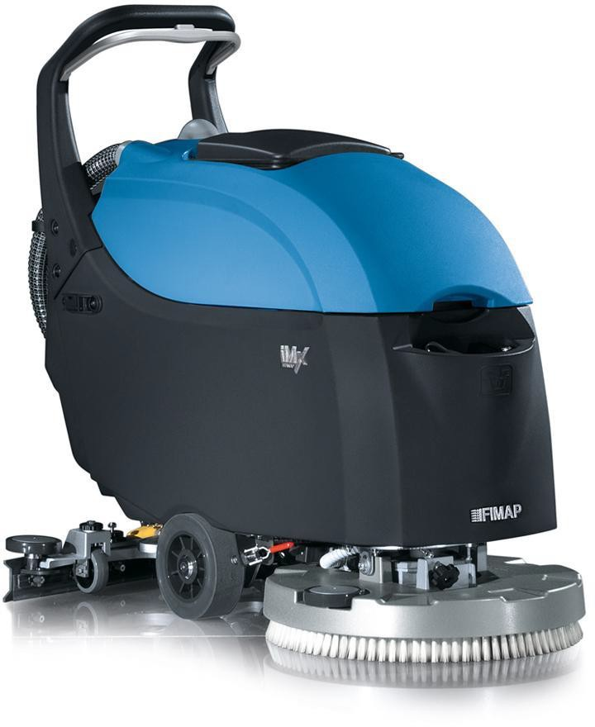 |  | Souhrnná cena bez DPH základní |  |  |  | 133 999 Kč
 |  | Sleva 20% |  |  |  | - 26 800 Kč
 |  | Souhrnná cena bez DPH |  |  |  | 107 199 Kč
 |  | Částka DPH v Kč |  |  |  | 22 512 Kč
 |  | Souhrnná cena včetně DPH |  |  |  | 129 711 Kč
Poznámka: | Technická specifikace, popis zařízení a další informace následují na dalších stránkách.
Základní cena zahrnuje cenu za zboží, dopravu na místo určení v rámci ČR našim pracovníkem, instalaci, zaškolení obsluhy,
dokumentaci.

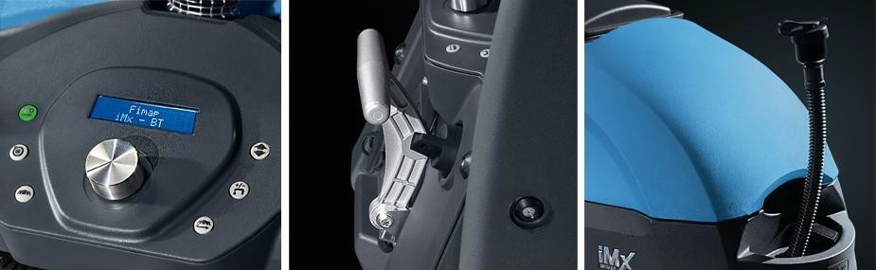
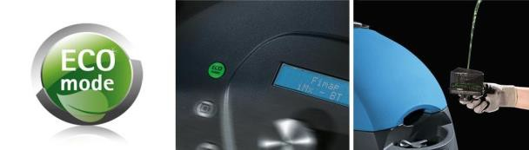
Popis zařízení:

elektronický ovl. panel alu páka zvedání sací lišty plnící hadice
ECO mode
odměrka chemie

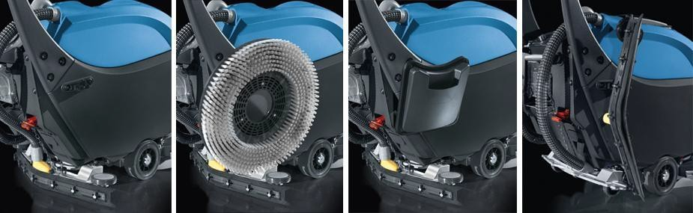
robustní rám stroje dobrý výhled přes stroj snadná údržba
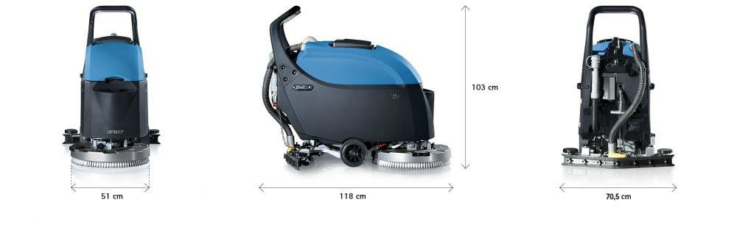
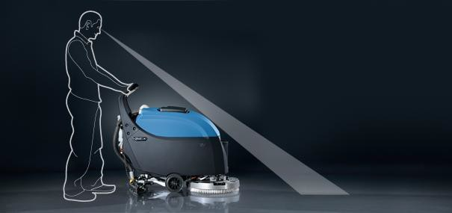
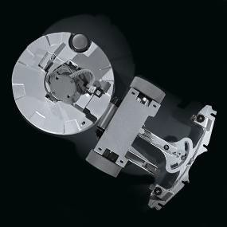
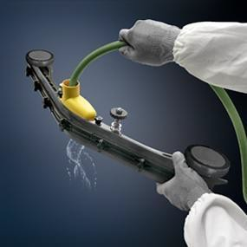

Vlastnosti stroje:
- Kompaktní stroj, se kterým se snadno pohybuje
- Napájený z baterií
- Mohutná kola usnadňují přepravu stroje i přes různé překážky
- Talířový kartáč
- Pojezd vpřed i vzad trakčním motorem (verze Bt)
- Velkokapacitní nádoby
- Snadné zadní vyprazdňování pomocí dlouhé hadice
- Ukazatel stavu roztoku
- Snadný přístup ke všem komponentům a pro snadnou údržbu
- Break away stěrka
- Elektronický ovládací panel (verze Bt)
- Režim "ECO" (verze Bt) - optimalizuje hlučnost, využití detergentů a spotřebu enegrie
- Režim "AUTO" (verze Bt) - spínání všech funkcí (rotace kartáče, průtok vody, sání) jedním tlačítkem
- Plnící hadice zajišťuje snadné a rychlé napouštění vody
Technická data:
Fimap iMx Bt
Pracovní šířka | 508 mm
Šířka sací lišty | 705 mm
Plošný výkon při 4 km /hod | 2032 m²/h
Rychlost kartáče | 166 ot/min
Průměr kartáče | 508 mm
Maximální přítlak kartáče | 25 kg
Kapacita nádrže roztok/nečistoty | 40 L / 40 L
Napájení | 24 V
Trakční motor (verze Bt) | 150 W
Sací motor | 310 W
Podtlak | 610 mmH2O
Motor kartáče | 500 W
Hmotnost včetně baterií (bez náplní) | 129 kg
Rozměry d x š x v (bez sací lišty) | 1180 x 570 x 1030 mm
Platnost nabídky:
do 31.12.2025
Termín dodání:
cca 1-2 týdny
Smluvní záruka:
Standardní smluvní záruka u nového zboží je 24 měsíců od data jeho převzetí.
Záruční lhůta začíná dnem převzetí zboží. Prodloužená záruka dle dohody až 36 měsíců.
Servis:
Zajišťujeme záruční i pozáruční servis v místě používání stroje do 24 nebo 48 hodin, pomoc při řešení nepřetržitého
provozu atd.
Přesné plnění servisních služeb dle Vašich potřeb lze garantovat na základě uzavření Servisní smlouvy, která Vám přináší nadstandardní servisní péči a prodloužení životnosti zakoupeného stroje. Umožňuje např. efektivnější kontrolu a optimalizaci nákladů na provoz, údržbu a opravy úklidových strojů, zajištění pravidelných servisních prohlídek servisním technikem přímo u zákazníka, vč. prohlídek baterií, možnost prodloužení záruky (u full servisních programů) atd.
Při poruše Vašeho stroje možnost zapůjčení náhradního stroje po dobu opravy zdarma !!!

Pro více informací o výše uvedené technice či jakékoliv jiné ze sortimentu výrobků naší společnosti mě prosím kdykoliv kontaktujte na níže uvedených číslech či e-mailu.

S přátelským pozdravem
XXX
Tel: XXX

Mobil: XXX
E-mail: XXX
www.alcetek.cz

